基于Avalon总线的TFT LCD 控制器的设计
一、设计目标：
设计一个LCD控制器，该控制器基于Altera的SOPC系统，通过SOPC中的Avalon总线接口与Nios II处理器和SDRAM控制器通信，使之能显示640*480分辨率，显示颜色深度达到16bit，输出接口兼容TFT LCD。
二．设计原理：
1、系统工作原理：
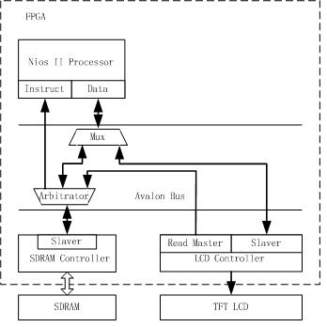

图1
如图1所示，Nios II处理器在SDRAM中开辟framebuffer，可以是单缓冲也可以是双缓冲，以单缓冲为例。Nios II处理器将一帧图象数据（640×480×2Bytes，RGB565，16bit）存入framebuffer，然后将framebuffer的首地址写入到LCD控制器，并启动LCD控制器，该控制器自动从传来的首地址处开始读取图象数据，并按照TFT的格式输出。
图中各模块由Avalon Bus连接在一起。Avalon Bus是一种简单的总线结构，在SOPC中，Nios II软核处理器和各种外设都通过Avalon Bus连接在一起。由图1可以看出，作为Slaver的SDRAM Controller分别要受到Processor 和LCD Controller的控制，为了解决总线冲突，Avalon Bus自动在有冲突的接口上加入了Arbitrator这样一个仲裁模块，用于合理分配总线时间,用户通过改变每个模块的权值来改变对其分配总线时间的多少。在这个系统中，SDRAM Controller处的冲突是影响整个系统性能的关键。以SDRAM时钟频率为100MHz计算，16bit位宽的SDRAM其数据总带宽为200MByte/s，640*480*2Bytes*60Hz的TFT LCD要占用36MByte/s左右的带宽，这对于还要处理其他任务的处理器来说是很大的影响。解决的办法是另外增加一块SDRAM，专门用作Frame buffer，这样就可以有效减少对系统总线带宽的占用。
2、LCD Controller工作原理
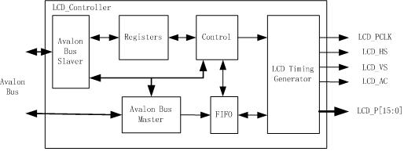
图2
如图2所示，LCD Controller主要由Avalon 总线接口、寄存器组、控制模块、DMA、FIFO以及时序生成模块组成。每个寄存器独立编址，处理器可以通过总线读写存储器的方式来访问。处理器通过Avalon总线接读写寄存器，从而完成对LCD控制器工作状态的设定与控制。
控制器启动后，DMA Master通过avalon总线读取SDRAM中的数据，然后存入FIFO中，时序生成模块按照TFT时序要求从FIFO中读取数据，然后送出去显示。整个数据读取过程不需要处理器干涉，实际上是一个DMA过程。
考虑到DMA读取的速度与TFT时序发生器输出的速度不一致（前者大于后者），所以在DMA与TFT时序发生器之间加入了FIFO用来缓冲数据。DMA有控制模块控制其工作。控制模块不断检测FIFO状态，当FIFO快满时，暂停DMA，当FIFO快空时，重新启动DMA，如此循环，可保证FIFO不溢出，保证显示画面连续稳定。
三、设计细节
1、Avalon Bus Slaver从总线接口
Avalon从总线接口负责处理器与LCD控制器的接口控制，LCD控制器在整个系统中作为从设备，通过该接口，接受CPU的控制。根据设计需要，该接口所需要的各信号为：
input:
chipselect | 片选，高电平有效
Write_n | 写信号，低电平有效
Read_n | 读信号，低电平有效
Reset_n | 复位，低电平有效
clk | 系统时钟
address[1:0] | 地址信号
writedata[31:0] | 写数据
output:
readdata[31:0] | 读数据
irq_n | 中断请求，低电平有效
这些信号均要求满足Avalon总线的时序要求：（采用基本时序）
读时序：
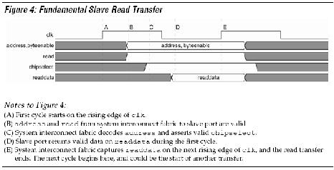

图3
如图3所示，读时序在一个系统时钟周期内完成。在第一个clk上升沿，系统将address、byteenable、read信号输出到从设备接口，系统内部对address进行地址译码，生成chipselect信号也传输到从设备接口，一旦chipselect被置高，从设备立即将readdata信号输出到从设备接口，系统在第二个时钟上升沿读取该数据，从而完成一次读操作。
为满足此时序，可利用第一个clk的下降沿来检测address、read、chipselect信号是否有效，如果有效，立即输出数据。
代码如下：
always @(posedge slave_clk or negedge reset_n)
begin
if(reset_n == 0)
begin
slave_readdata <= 0;
end
else if(slave_chipselect && ~slave_read_n)
begin
case(slave_address)
2'b00: slave_readdata <= controlReg;
2'b01: slave_readdata <= interStatus;
2'b10: slave_readdata <= startAddress;
2'b11: slave_readdata <= addressCounter;
endcase
end
end
写时序：
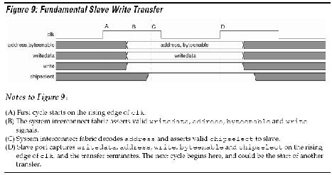
图4
如图4所示，写操作也在一个时钟周期内完成。在第一个clk上升沿，系统设置address、byteenable、writedata、write信号有效，然后内部将address信号译码得出chipselect信号并立即传输到从设备接口，从设备在第二个clk上升沿捕获接口上的数据，从而完成一个写操作。
为满足此时序，从设备接口在第二个clk上升沿检测address、write、chipselect信号是否有效，若有效，则将数据口上的数据writedata写入到内部寄存器。
代码如下：
always @(posedge slave_clk or negedge reset_n)
begin
if(reset_n == 0)
begin
controlReg <= 0;
// statusReg <= 0;
startAddress<= 0;
frameLength <= 0;
end
else if(slave_chipselect && ~slave_write_n)
begin
case(slave_address)
2'b00: controlReg <= slave_writedata;
//2'b01: statusReg <= slave_writedata;
2'b10: startAddress <= slave_writedata;
2'b11: frameLength <= slave_writedata;
endcase
end
end
clk信号为系统时钟信号，这里取100MHz。
reset_n为复位信号，低电平有效，复位后，LCD控制器应该处于一个设定好的状态。
irq为中断请求信号，当控制器满足下列条件之一时，向系统发出中断请求信号，将irq信号置高，直到系统响应该信号，并用软件将其清零。（暂时未使用）
2、Avalon Bus DMA Master主设备接口
Avalon Bus DMA Master负责按照控制模块的指令，读取SDRAM中的数据，并写入到FIFO中。其核心部分是DMA地址累加器，当条件满足时，地址累加器开始在100MHz的时钟下以4为单位开始累加（为何以4为单位，是由avalon总线的地址映射方式决定的。avalon总线按字节进行编址，而SDRAM控制器一次读取32bit即4Byte的数据，所以地址要以4为单位累加），用于生成读取SDRAM的地址。读完一帧的数据后，自动复位到首地址，继续累加。
主设备接口信号列表：
input:
Master_clk | 主设备时钟100MHz
Master_waitrequest | 主设备等待信号
Master_readdatavalid | 主设备数据有效信号
Master_readdata[31:0] | 主设备数据
Output:
Master_read_n | 主设备读信号
Master_address[31:0] | 主设备地址信号
主设备接口时序：
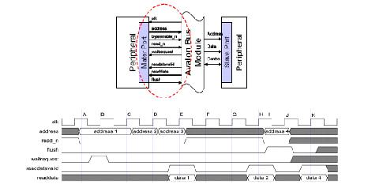
图5
如图5所示，主设备接口采用带延迟的主设备读传输模式，在这种传输模式下，即使没有接收到上一次的有效数据，主设备也可以发起下一次读命令。当waitrequest信号无效（低电平）时，主设备可以连续的发起读命令，当waitrequest信号有效（高电平）时，主设备开始等待，知道其变为低电平。当readdatavalid信号有效（高电平）时，表示读数据有效，此时主设备可以锁存数据口上的有效数据。这里我们没有使用flush信号，flush信号会清楚前面一切未完成的读命令。Avalon总线保证数据的输出顺序与主设备要求的顺序一致（即与主设备地址输出顺序一致）。readdatavalid信号可以作为FIFO的wrreq信号，这样可以直接将读回来的数据写入到FIFO中。
地址累加器满足以下条件时，则开始累加，当当前地址等于尾地址时，则复位累加器，使之重新开始从首地址累加：
1）、非FIFO快满（即fifo_almostfull信号无效）
2）、master_waitrequest无效
地址累加器代码：
wire [31:0] endAddress;
reg [31:0] addressCounter;
wire addressCounter_sload;
wire addressCounter_inc;

assign endAddress = startAddress + frameLength;
assign addressCounter_sload = (~controller_GoBit) | (addressCounter == endAddress);
assign addressCounter_inc = (~master_read_n) & (~master_waitrequest) &
(controller_GoBit);
assign master_address = addressCounter;
assign master_read_n = ~(fifo_almostfull ^ controller_GoBit);

always @(posedge master_clk or negedge reset_n)
begin
if(reset_n == 0)
begin
addressCounter <= 0;
end
else if(addressCounter_sload == 1)
begin
addressCounter <= startAddress;
end
else if(addressCounter_inc == 1)
begin
// address incs as 0,4,8,16,...
addressCounter <= addressCounter + 4;
end
end
3、FIFO（先入先出存储器）
FIFO的作用是对DMA输出的图象数据进行缓存，以匹配时序控制模块的输出速度。FIFO大小暂定为4096*16bit，在实际设计时，再根据系统需要以及资源状况作出适当调整，原则是，在系统资源允许的情况下，将FIFO大小尽量设置大点。
FIFO由DMA控制器写入数据，写入时钟为100MHz；由LCD控制器的时序发生模块读出数据，读出时钟为PCLK，即LCD的象素点扫描频率，通常取25MHz。在独立的写时钟和读时钟作用下，FIFO可以提供rdusedw[11:0]信号，用于指示FIFO中已经使用掉的容量。系统可以设置一个上限和一个下限，当FIFO中的数据量高于上限或低于下限时，控制器暂停DMA传输或启动DMA传输，用以保证系统性能。
下图是该FIFO的读写时序图。
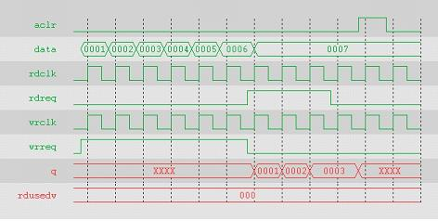
图6
在本例应用中，将wrclk接系统时钟（100MHz），wrreq接master_readdatavalid，data接writedata，即可完成DMA的数据写入操作；将rdclk接12.5MHz（因为TFT的时钟为25MHz，数据宽度为16bit，而FIFO的宽度为32bit，所以用一半的时钟12.5MHz去读取FIFO，然后依次输出32bit的高16bit和低16bit），rdreq由时序发生模块控制，即可在每个rdclk的上升沿读出一个数据到q。aclr接~reset_n，可以完成复位操作。当然，所有信号都受controller_GoBit的控制。
FIFO代码如下：
assign fifo_aclr = (~reset_n) | (~controller_GoBit);
assign fifo_wrdata = master_readdata;
assign fifo_wrclk = master_clk;
assign fifo_wrreq = master_readdatavalid & controller_GoBit;
assign fifo_rdclk = clk_12M;
assign tft_data[15:0] = clk_12M ? fifo_rddata[31:16] : fifo_rddata[15:0];
lcd_fifo lcd_fifo_0( .aclr (fifo_aclr),
.data (fifo_wrdata),
.rdclk (fifo_rdclk),
.rdreq (fifo_rdreq),
.wrclk (fifo_wrclk),
.wrreq (fifo_wrreq),
.q (fifo_rddata),
.wrusedw (fifo_wrusedw)
);
4、Registers（寄存器组）
为了简化设计，本例只设置四个32bit的可读写寄存器，用于控制LCD控制器的工作和指示其工作状态。
controlReg | 控制寄存器，用于控制LCD控制器的运行与停止
statusReg | 状态寄存器，用于指示LCD控制器的工作状态（保留）
startAddress | DMA首地址，即缓冲区首地址
frameLength | 帧长度
5、Control（控制模块）
控制模块用于协调LCD控制器各部分的工作，用于连接寄存器组与时序发生器。在实际的设计中并没有独立的这么一个控制模块，各种控制关系实际上已经集成到各个分模块里面去了。
6、LCD Timing Generator（LCD显示时序发生器）
时序发生器用于产生TFT屏幕所需的时序，将图象数据按特定的时序输出。本设计专门针对三菱公司的AA084VC05液晶屏设计，下面是其时序分析：
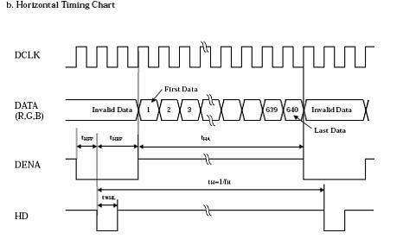
图7
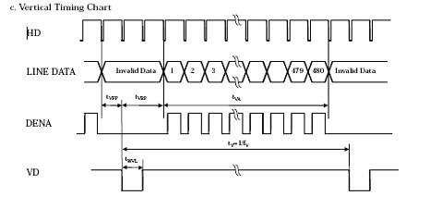
图8
LCD时序发生器以DCLK为时钟基准，该DCLK即上面所说的PCLK，也就是像点时钟，每个象素点的数据以该时钟驱动进入LCD。如上图所示，为AA084VC05的水平扫描时序，其中，DATA为18位数据信号（本设计中只用其中的16位），DENA为数据有效信号，高电平使能，其有效宽度THA为640个DCLK；HD为水平同步信号，低电平有效，其有效宽度TWHL为96个DCLK。一行640个象素扫描完毕之后，控制器将驱动HD有效，在HD有效之前插入THFP（Horizontal Front Porch）为16个DCLK，有效之后插入THBP（Horizontal Back Porch）为144个DCLK，然后再开始下一行的扫描。如此一来，行扫描信号的频率FH典型值为31.5KHz。而读FIFO信号要提前DENA信号一个时钟节拍到来，提前一个时钟节拍结束，因为该FIFO有一个时钟节拍的延迟。
AA084VC05的垂直扫描时序与水平扫描时序类似，该时序以HD为时钟基准，其中，VD为垂直同步信号（帧同步）。每扫描完一帧（480行），控制器将驱动VD有效（低电平），有效宽度TWVL为2个HD。同样，在VD有效之前插入TVFP（Vertical Front Porch）为10个HD，有效之后插入TVBP（Vertical Back Porch）为35个HD，如此一来，垂直扫描信号频率FV的典型值为60Hz。
在本设计中，所有这些时序参数都用parameter来表示，在以后更一般化的设计中，这些参数将由寄存器组来设置。
parameter LINES = 480; //Number of lines
parameter COLUMNS = 640; //Pixel Number Per Line
parameter THFP = 16; // Horizontal Front Porch(DCLK)
parameter THBP = 144; // Horizontal Back Porch(DCLK)
parameter TWHL = 96; // Horizontal Low Width(DCLK)
parameter TVFP = 10; // Vertical Front Porch(HD)
parameter TVBP = 35; // Vertical Back Porch(HD)
parameter TWVL = 2; // Vertical Low Width(HD)
时序发生器采用状态机实现，如下代码：
reg oHSYNC;
reg oVSYNC;
reg oDENA;
reg lineENA;
reg [9:0] cCounter;
reg [9:0] lCounter;

assign oSC = 0;
assign oPCLK = clk_25M;
assign oPDATA = oDENA ? {tft_data[15:11],1'b0,tft_data[10:0],1'b0} : 18'hz;

//horizontal sync signal generator
always @(posedge clk_25M)
begin
if(tft_reset_n == 0) //reset active
begin
oDENA <= 0;
oHSYNC <= 0;
cCounter [9:0] <= 0;
fifo_rdreq <= 0;
end
else if(tft_GoBit == 1)
begin
case(cCounter)
0: begin
oHSYNC <= 0;
cCounter <= cCounter + 1;
end
TWHL - 1: begin
oHSYNC <= 1;
cCounter <= cCounter + 1;
end
THBP - 2: begin //generate the fifo read request signal,
//sets earlier for 1 clock than oDENA
fifo_rdreq <= lineENA & tft_GoBit;
cCounter <= cCounter + 1;
end
THBP - 1: begin
oDENA <= lineENA & tft_GoBit; //only when lineENA active then oDENA active
cCounter <= cCounter + 1;
end
THBP + COLUMNS - 2:
begin //fifo read request signal ends earlier for 1 clock than oDENA
fifo_rdreq <= 0;
cCounter <= cCounter + 1;
end
THBP + COLUMNS - 1:
begin
oDENA <= 0;
cCounter <= cCounter + 1;
end
THBP + COLUMNS + THFP - 1:
begin
oHSYNC <= 0;
cCounter <= 0;
end
default: cCounter <= cCounter + 1;
endcase
end
end

//vertical sync signal generator
always @(negedge oHSYNC)
begin
if(tft_reset_n == 0) //reset active
begin
lineENA <= 0;
oVSYNC <= 0;
lCounter [9:0] <= 0;
end
else if(tft_GoBit == 1)
begin
case(lCounter)
0: begin
oVSYNC <= 0;
lCounter <= lCounter + 1;
end
TWVL - 1: begin
oVSYNC <= 1;
lCounter <= lCounter + 1;
end
TVBP - 1: begin
lineENA <= 1;
lCounter <= lCounter + 1;
end
TVBP + LINES - 1:
begin
lineENA <= 0;
lCounter <= lCounter + 1;
end
TVBP + LINES + TVFP - 1:
begin
oVSYNC <= 0;
lCounter <= 0;
end
default: lCounter <= lCounter + 1;
endcase
end
end
四、设计总结
本文设计实现了一个简单的基于Avalon总线的TFT LCD控制器，能实现640×480，颜色深度为16bit的彩色图形显示，可应用于各种TFT LCD，亦可改写为VGA控制器。在SOPC系统的使用中，有较大的灵活性。同时，通过本设计的实现过程，我也从中学到了不少知识，对SOPC，对Avalon总线等的理解更深了一步。

